茄子螺旋酥的工艺改良

前言
螺旋酥作为经典中式点心代表之一，凭借其独特的制作手法和酥脆的口感，深受广大消费者的喜爱。然而随着时代的变迁和人们口味的多样化，传统螺旋酥在造型、馅心和原料在一些方面已经显得稍显陈旧，难以满足现代消费者的需求。因此，对其进行改良和创新，以适应当下市场的变化，成为了摆在我们面前的重要课题。
根据“中国功能食品消费者洞察2024报告”中可以看到，人们对生活品质的追求越来越高，倡导健康生活，低糖营养的生活理念。因此我从营养、口味和造型方面上都进行了新的改良，从而满足消费者的消费心理。

一、菜品介绍
“茄子螺旋酥”是一道具有代表性的中式点心产品，在传统螺旋酥的基础上，由“圆形”造型改良为“卡通茄子”外观的造型，添加牛奶使其有着独特的奶香味；由单一甜腻的口感加入改良为酸甜结合的多重口感同时保持外酥内润的特点；表面加入巧克力酱使其在外观上带来丰富的视觉效果。

二、菜品工艺（配方）改良思路

（一）传统制作工艺
“传统螺旋酥”的制作工艺中水油皮和酥皮原材料使用了水、中筋面粉、猪油、白砂糖，进行多次开酥和松弛。在馅心的制作中一般使用了单一的豆沙作为馅料。最后将包好的面团整形为螺旋状，放入预热好的烤箱中烘焙，直到呈现出金黄色和酥脆的口感。

（二）改良思路及制作工艺

1、改良思路
该产品以传统螺旋酥为基础来进行改良，首先，在营养改良方面，我充分借鉴了人们对乳制品的喜爱将水油皮中的水换成牛奶来以满足现代消费者对健康饮食的追求。在口味改良方面，我充分借鉴了花香与水果的搭配，结合螺旋酥自身的特点，进行了大胆的尝试与探索。例如，我尝试将玫瑰花和山楂不同风味的香进行搭配，以丰富其口感层次，使其更加符合现代消费者的口味偏好。在造型改良方面，我充分借鉴了当代年轻人在注意力经济下视觉观感变得非常重要，大部分消费者挑选产品时愿意选择外观设计上更好看、可爱的。因此我选择了卡通茄子来吸引更多消费者的关注。总的来说，对螺旋酥进行改良是一项具有挑战性的任务。然而，通过我不断的努力与探索，相信一定能够研发出更加符合现代消费者需求的螺旋酥新品，为中式点心市场的发展发挥自己的一份力量。

2、成熟手法
成熟手法为烤制。

3、用具
碗、电子秤、切割刀、擀面杖、刮板、保鲜膜、油纸、锡纸、锅、烤盘、烤箱、冰箱。

4、原料
主料：中筋面粉：90克、细砂糖：16克、牛奶：35克、猪油：30克、低筋面粉：70克、猪油：35克、玫瑰山楂馅：240克；
辅料：巧克力酱：适量、黑加仑浓缩汁：5克、菠菜汁：2克；

5、工艺流程
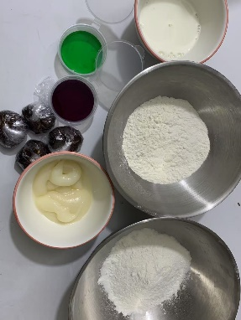
图2-1 准备材料
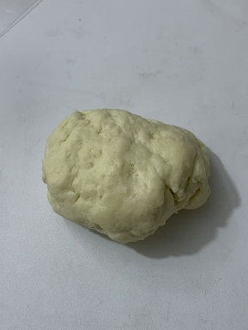
图2-2 将材料均匀揉成团
（1）制作水油皮：将中筋面粉、细砂糖、水混合均匀揉成团。
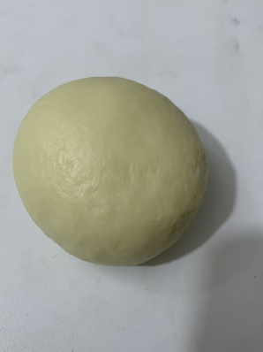
图2-3 加入猪油揉至光滑
（2）加入猪油用手掌根部揉搓面团至光滑细腻用保鲜膜包裹起来，放冰箱冷藏松弛45分钟。
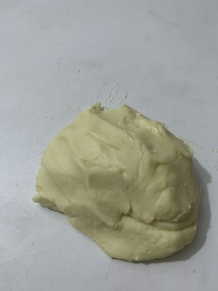
图2-4 制作油酥
（3）制作油酥：将低筋面粉和猪油混合抓撒，用掌根揉搓细腻。
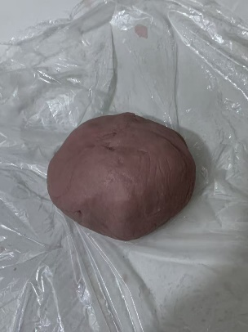
图2-5加入黑加仑浓缩液混合均匀
（4）加入黑加仑浓缩液混合均匀后包起来，放入冰箱冷藏30分钟。
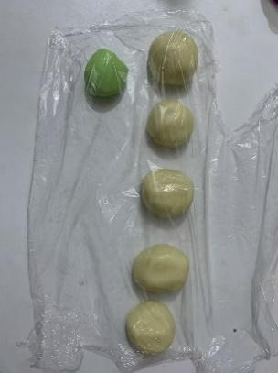
图2-6 将水油皮分均匀其中一份加上菠菜汁调色
（5）将松弛好的水油皮和油酥取出，水油皮分成5份，其中一份加上菠菜汁调色，接放着松弛。
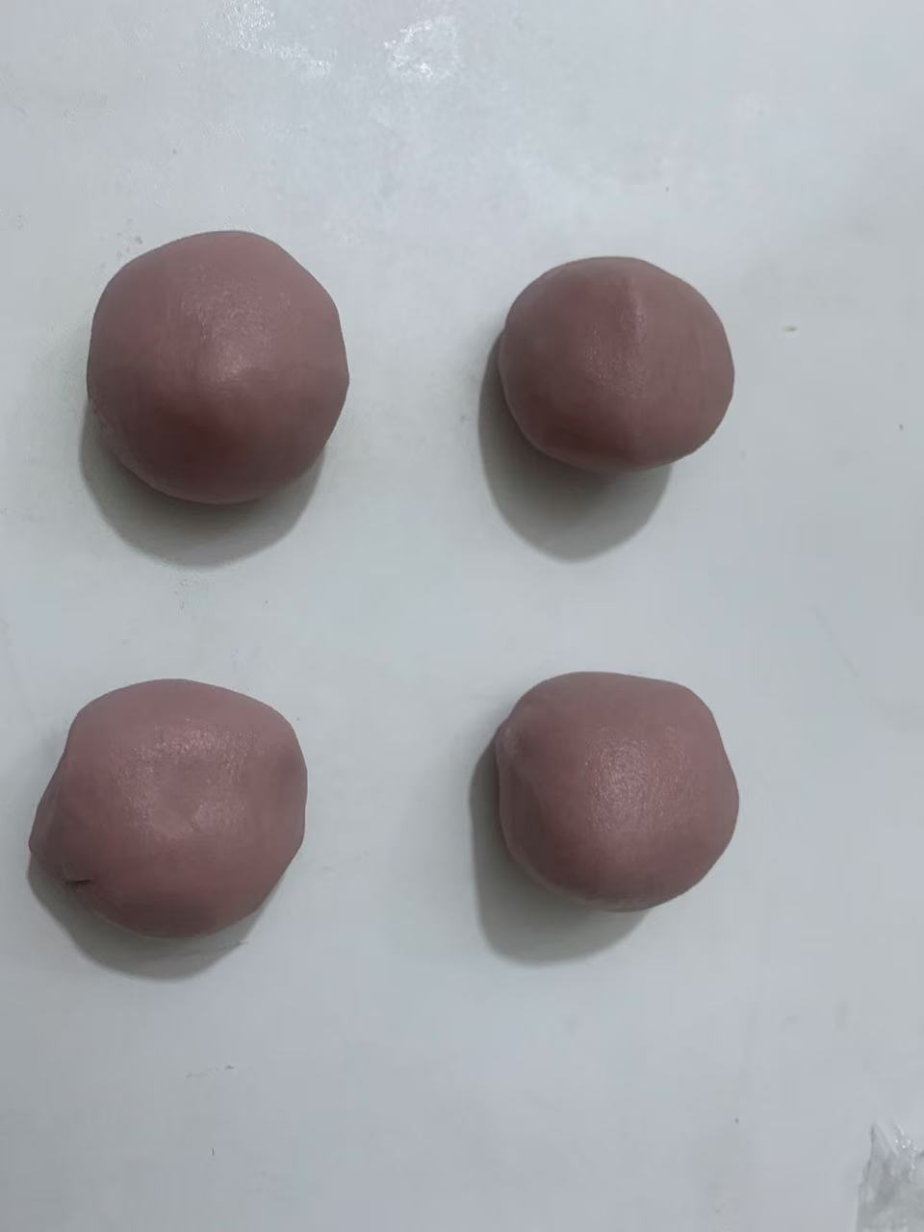
图2-7 将油酥分为4份防止风干
（6）剩下4份搓成圆球，油酥也分成4份，全层保鲜膜盖好，防止风干。
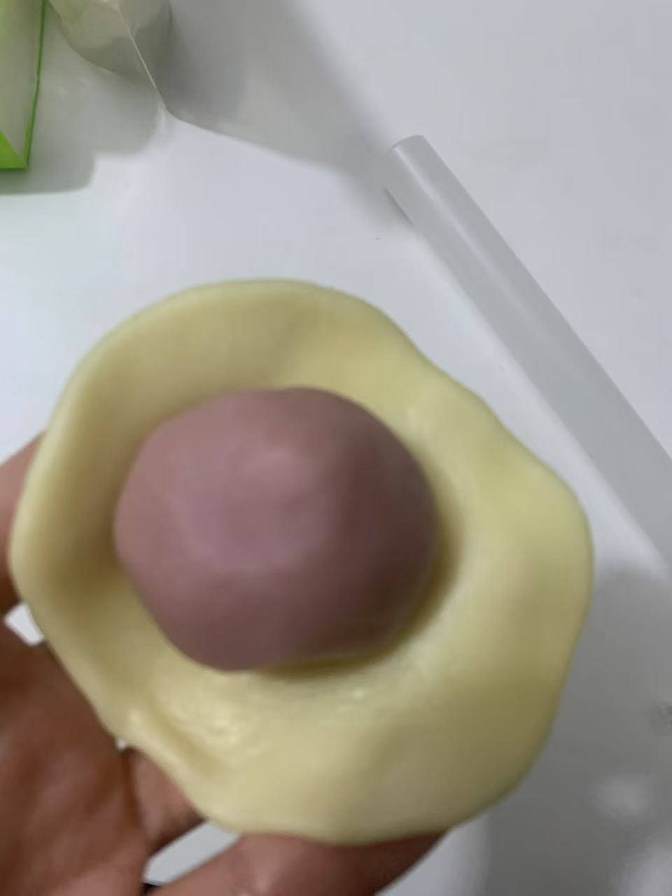
图2-8 将水油皮包住油酥
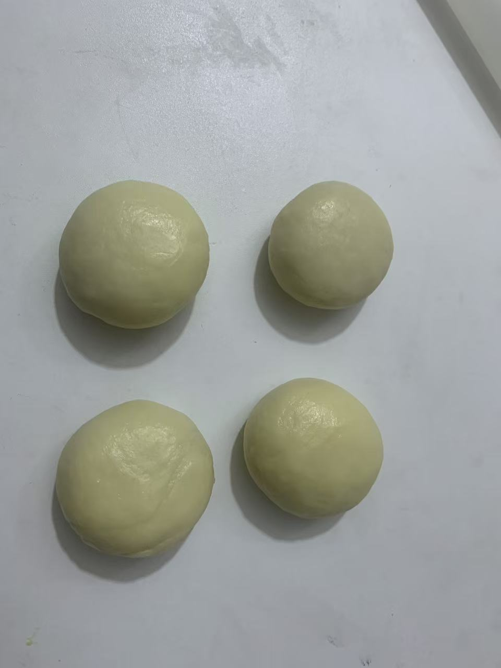
图2-9 将收紧的面团松弛
（7）拿出一个水油皮，慢慢展开包上油酥，用虎口慢慢往上推收紧。
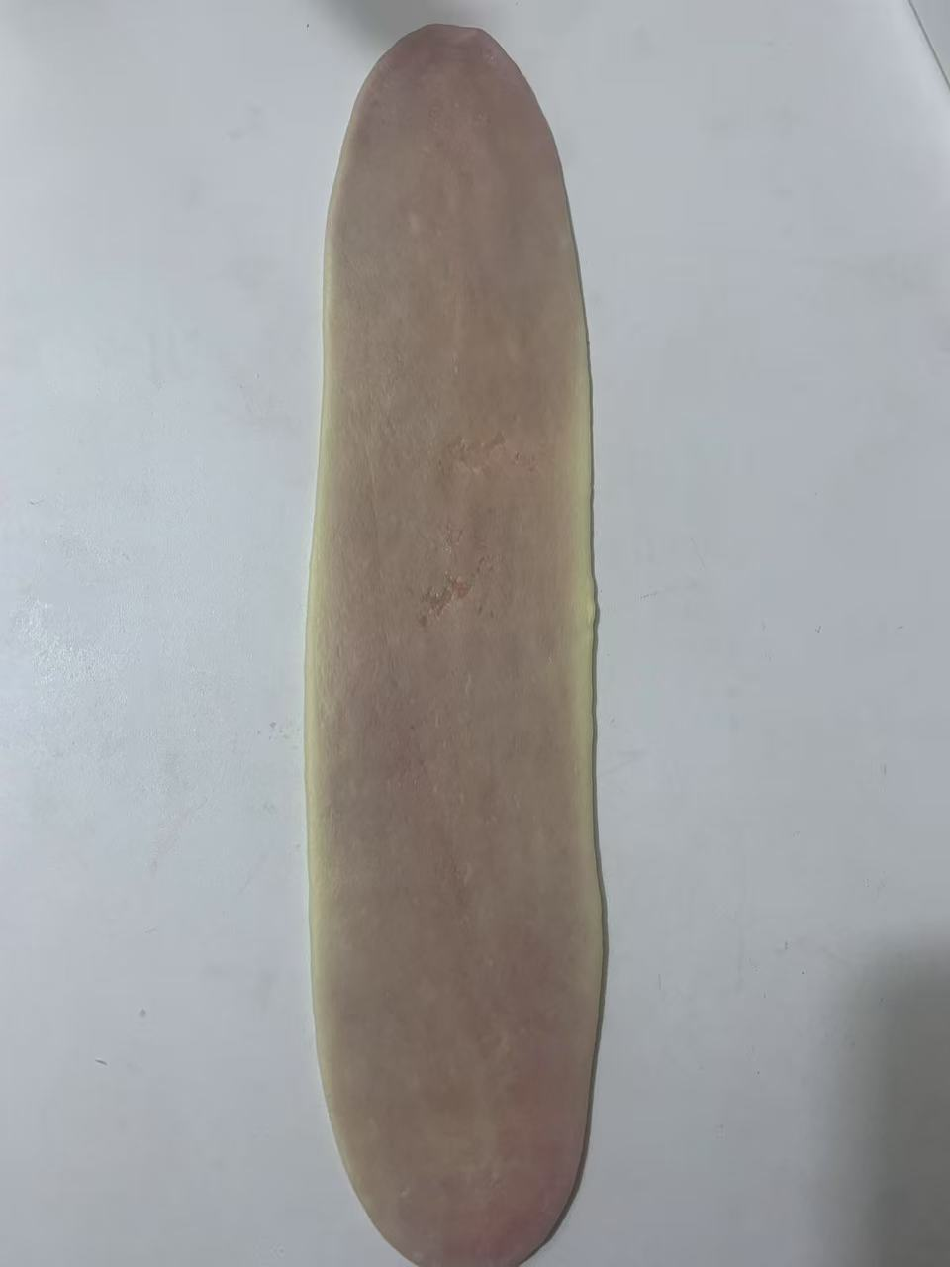
图2-10 用力均匀擀开
- 按顺序摆好松弛5分钟，取出第1面团，用力均匀擀开20厘米左右，卷好松弛15分钟。
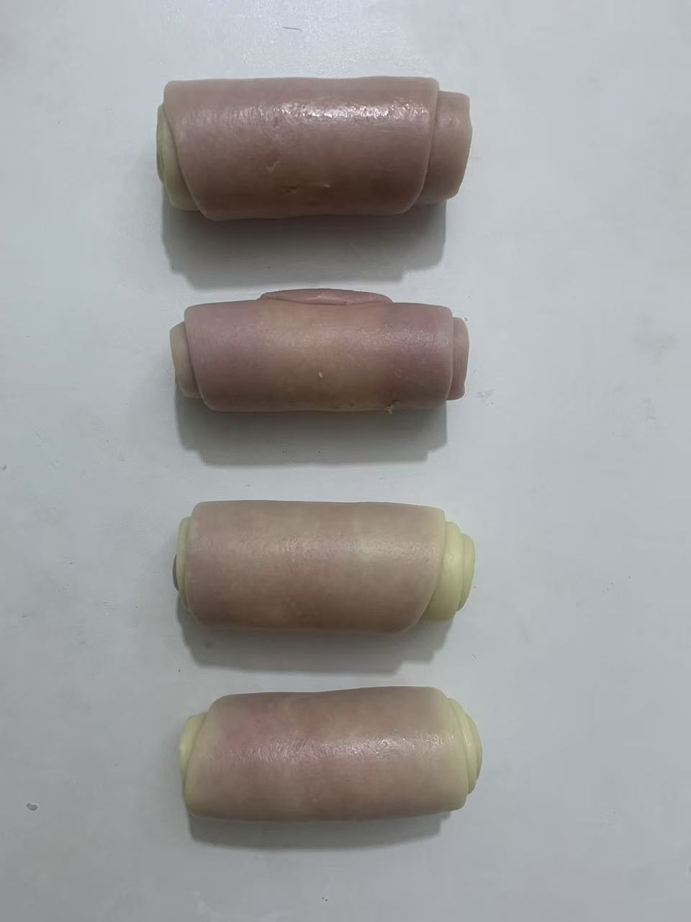
图2-11 卷好松弛15分钟
（9）将玫瑰酱跟山楂酱混合在一起，分成35克一个。
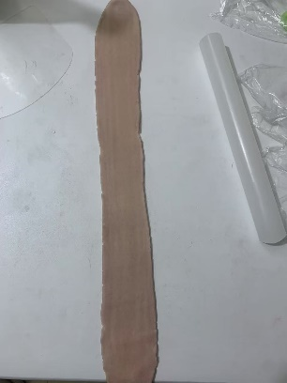
图2-12 取出面团表面粘一些面粉把面团擀长
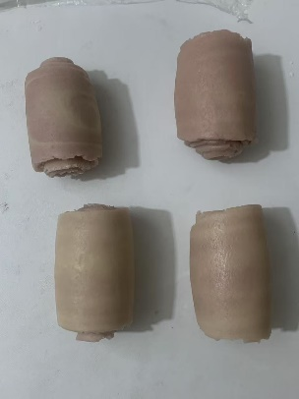
图2-13 卷好拿去冰箱冷冻15分钟
（10）取出面团接口朝下，表面粘一些面粉把面团擀长，用力不要太大，擀到45厘米左右，切掉尾端的白色部分卷起来，拿去冰箱冷冻15分钟。
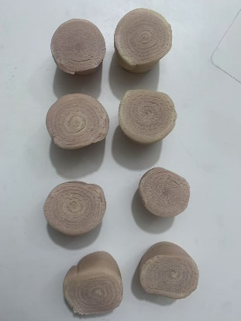
图2-14 用锋利刀切开 按压擀成圆形
（11）用锋利刀切开，按压擀成圆形，放入玫瑰山楂馅，用虎口处收好。
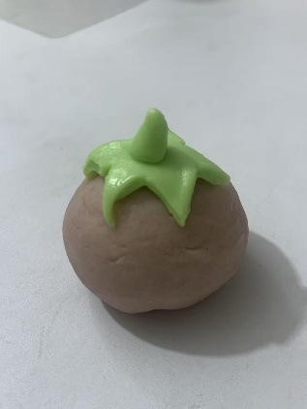
图2-15 放入玫瑰山楂馅 用虎口处收好
（12）上下火170度烤15分钟后放入锡纸，盖上再烤15分钟。
（13）把巧克力放到锅里融化。
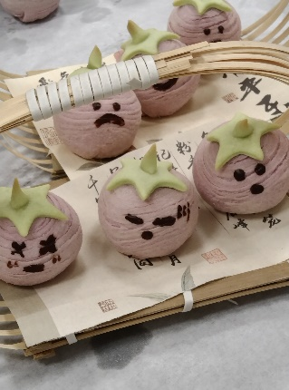
图2-16 用巧克力酱涂上表情
（14）完全冷却后，用巧克力酱涂上表情。
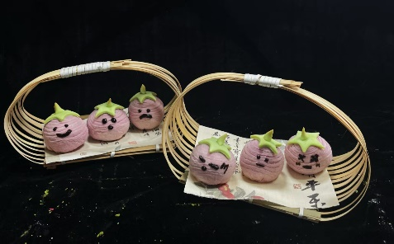
图2-17 效果图

6、成菜效果
“茄子螺旋酥”是观赏性与食用性为一体的一款的中式点心产品，在传统螺旋酥的基础上，由“圆形”造型改良为“卡通茄子”外观的螺旋酥造型，添加了独特的奶香味；由单一甜腻的口感馅心改良为酸甜结合的多重口感同时保持外酥内润的特点，表面加入少量巧克力酱丰富口感。使其不仅在外观和口感上都带来丰富的视觉、味觉效果。
与此同时，这款螺旋酥的改良，即保存了原本传统螺旋酥的外酥内润的特点，还增加了多项利于人体的食物加入其中，牛奶含有大量的矿物质,有养心益肾、健脾厚肠、除热止渴的功效；玫瑰山楂酱具有活血化瘀、温胃健脾、疏肝解郁、健胃消食、行气散瘀、化浊降脂等功效；同时菠菜具有保护视力、美容养颜、缓解贫血的功效。所以这款点心迎合大众市场，引进“健康饮食”理念的同时面相多种消费群，包括老年人、中年人以及青少年群体。

（三）改良前后对比
1、改良前：
（1）口感酥脆，酥层分明；
（2）使用豆沙馅口感单一；
（3）传统造型单一；
（4）面向消费群体以中年人为主；
2、改良后：
（1）口感外酥内润，添加了牛奶，牛奶中含有大量的微量元素，牛奶的加入面团中，不仅增加独特的清香风味，还为当代青、中、老年人提供多种益身功效；
（2）馅心上酸甜结合，口感丰富，并且玫瑰山楂酱具有活血化瘀、温胃健脾、疏肝解郁、健胃消食、行气散瘀、化浊降脂等功效；
（3）造型上卡通茄子更加能用来吸引更多消费者的关注；
改良后的茄子螺旋酥，在外观上进行改良在满足消费者对新鲜视觉体验的同时，也更加注重营养多元和健康理念，以适应市场的需求。改良后的茄子螺旋酥不仅在视觉上呈现自然之美，还在口感和营养上满足不同年龄层消费者的需求，包括老年、中年和青少年，实现美味与健康的完美结合。

三、菜品营养分析

（一）营养成分分析
根据《中国居民膳食指南2022》，该产品中以整份为单位（1份/10个）蛋白质含量为成年人中度运动一天正常的摄入量，碳水化合物与热量含量较高，但其中胆固醇的含量为0mg。
单品以100g为单位，每100g牛奶中含热量66.2kcal、蛋白质3g、脂肪3.8g、碳水化合物5g、钙90mg、铁0.3mg、锌0.28mg；每100g中筋面粉中含热量361kca、蛋白质11.45g、脂肪1.31g、碳水化合物74.1g、膳食纤维1.28g、钙11.67mg、铁0.951mg、锌0.68mg；每100g低筋面粉中含热量363kcal，蛋白质8.09g、脂肪1.18g，碳水化合物78.2g、膳食纤维1.98g、钙12.38mg、铁1.19mg、锌0.5mg；每100g细砂糖中含热量400kcal，碳水化合物100g，钙20mg、铁0.6mg；每100g猪油中含热量897kcal、脂肪99.6g、碳水化合物0.2g；每100g巧克力酱中含热量110kcal、蛋白质3.9g、脂肪6.1g、碳水化合物23.9g；每100g山楂膏中含热量152kcal、蛋白质0.42g、脂肪0.27g、碳水化合物37.75g、膳食纤维1.41g、钙66.45mg、铁1.01mg、锌0.22mg；每100g玫瑰花酱中含热量284kcal、碳水化合物70g；每100g菠菜汁中含热量28kcal、蛋白质2.6mg、脂肪0.3mg、碳水化合物4.5g、膳食纤维1.7g、钙66mg、铁2.9mg、锌0.85mg；每100g黑加仑汁中含热量49.2kcal、碳水化合物11.2g；该道食品的胆固醇含量全部为0mg。
表3-1 营养成分分析表
食物名称 | 热量（千克） | 蛋白质 | 脂肪 | 碳水化合物 | 维生素Aμg | 膳食纤维 | 钙mg | 铁mg | 锌mg
牛奶 | 66.2 | 3 | 3.8 | 5 | 0 | 0 | 90 | 0.3 | 0.28
中筋面粉 | 361 | 11.45 | 1.31 | 74.1 | 0 | 1.82 | 11.67 | 0.951 | 0.68
低筋面粉 | 363 | 8.09 | 1.18 | 78.2 | 0 | 1.98 | 12.38 | 1.19 | 0.5
猪油 | 897 | 0 | 99.6 | 0.2 | 0 | 0 | 0 | 0 | 0
巧克力酱 | 110 | 3.9 | 6.1 | 23.9 | 0 | 0 | 0 | 0 | 0
山楂膏 | 152 | 0.42 | 0.27 | 37.75 | 0 | 1.41 | 66.45 | 1.01 | 0.22
玫瑰花酱 | 284 | 0 | 0 | 70 | 0 | 0 | 0 | 0 | 0
菠菜汁 | 28 | 2.6 | 0.3 | 4.5 | 0 | 1.7 | 66 | 2.9 | 0.85
黑加仑汁 | 49.24 | 0 | 0 | 11.2 | 0 | 0 | 0 | 0 | 0
合计 | 2281.24 | 26.46 | 108.75 | 299.85 | 0 | 6.91 | 156.6 | 6.051 | 2.25

（二）营养价值
“茄子螺旋酥”的主要制作原料为：牛奶、中筋面粉、低筋面粉、猪油、巧克力酱、山楂膏、玫瑰花酱、菠菜汁、黑加仑汁；馅心为山楂膏与玫瑰花酱；它营养成分主要含有蛋白质、脂肪、碳水化合物、 钙、铁、锌等多种营养物质，当中的山楂膏具有开胃消食、活血化瘀，对消化不良者促进消化等多种功效，馅心中的另一个玫瑰花酱又具有维持血管柔韧性，抗衰老，润肌肤，美容养颜，缓解便秘，防止头晕头痛，理气解郁等多种维生素和矿物质。营养成分健康，低糖低油不仅针对中年人、青年人，老年人以及多种疾病的群体都可享用。
中筋面粉和低筋面粉：主要成分为小麦粉，其中含有丰富的蛋白质、碳水化合物、B族维生素等多种矿物质成分，可以为机体提供能量。同时小麦粉可以给人体缓解低血糖，小麦粉在肠道分解产物是葡萄糖，食用小麦粉制成的主食可以维持正常功能，缓解低血糖的症状，，适量吃小麦粉有养心安神、促进睡眠的作用，其中的膳食纤维能刺激肠道蠕动，加速粪便排泄，从而缓解便秘的功效。
猪油：猪油味道独特香浓，含有丰富的营养物质，当中富含维生素E，维生素E是人体健康不可缺少的微量营养素，对于抗氧化，抗癌，住进血液循环和对皮肤因季节变化而引起的瘙痒症有重要影响。同时含饱和脂肪酸除了可为人体提供能量和维持体温的同时还可以改善贫血等功效。
牛奶：钙牛奶中含量最高的为微量元素。钙具有维持骨骼、牙齿健康，维持正常血压和神经，维持神经和肌肉功能，还有促进血液凝固和加强心脏健康等能力。同时改善睡眠，抗癌防癌等功效。并且牛奶具有增强机体免疫能力，可以改善睡眠质量和促进消化的功能。因此牛奶的加入面团中，不仅增加独特的清香风味，还为当代青、中、老年人提供多种益身功效。
山楂膏、玫瑰花酱：富含维生素、矿物质和碳水化合物等，具有低糖、低脂肪的特点，而且玫瑰花酱还含有黄酮，有机酸等元素，有缓解痛经和软化血管、增强免疫力的作用山楂膏中的三萜类化合物具有扩张血管，降血压的作用。山楂自带的山楂酸能够抑制脂肪合成和吸收，降低血液中的胆固醇和甘油三酯，有着降血脂的作用。

四、菜品成本分析

（一）成本分析
表4-1 成本分析表
原料 | 用量/kg | 单价/(元/kg) | 成本/元（净料） | 备注
牛奶 | 0.035 | 10 | 0.35
白砂糖 | 0.016 | 8 | 0.128
中筋面粉 | 0.090 | 12 | 1.08
低筋面粉 | 0.070 | 8.8 | 0.616
猪油 | 0.065 | 13 | 0.845
巧克力酱 | 0.020 | 14 | 0.28
山楂膏 | 0.2 | 9.4 | 1.88
玫瑰花酱 | 0.040 | 11.5 | 0.46
菠菜汁 | 0.0020 | 16．5 | 0.033
黑加仑汁 | 0.0050 | 8.2 | 0.041
合计 | 0.543 | 111.4 | 6.191

（二）定价
该商品以单个为单位来进行售卖，整份原材料的总费用合计为6.191元，整体核算成本包括水、电、地、人工等费用，于是设定该道菜品销售毛利率为60%。
理论售价=菜肴总成本/（1-销售毛利率），该产品整份价格为15.48元，整份制作出品份量为10个/份，因此“茄子螺旋酥”以个为单位售卖单品的理论售价=1.548元/（1-60%），根据尾数定价法，该菜品单品价格为3.87元/个，单品最终定价为4元/个。

结论
“茄子螺旋酥”该产品在工艺改良的基础上来进行制作，最终产品呈现的效果是具观赏性与食用性为一体的一款的中式点心产品。
在传统螺旋酥的面团中主要为面粉、猪油和水组成，在此面团配方改良中添加了牛奶，选择使用牛奶的原因有以下几点：第一：牛奶能够增加面点的乳香，使面包的口感更加丰富和细腻；第二：牛奶中的脂肪和蛋白质有助于使面团更加柔软，增加面点的湿润度，使最终成品更加柔软、光滑；第三：牛奶富含蛋白质、维生素和矿物质，可以增加面点的营养价值；最后牛奶中的乳酸可以作为一种天然防腐剂，帮助延长面点的保质期。
在“茄子螺旋酥”造型中则由“圆形”造型创新为“卡通茄子”外观的螺旋酥造型，来吸引更多消费者的关注。与此同时将原本豆沙馅心改良为玫瑰山楂馅，由单一甜腻的口感加改良为酸甜结合的多重口感同时保持外酥内润的特点，表面加入少量巧克力酱，由表面的酥香到内部的湿润，让人在食用过程中感受多重口感。
无论是在选料还是制作工艺，都已“低糖、健康”理念为基础来展开，结合当今社会市场改良出一款面向多项群体且为“健康食物”的一款点心，把健康食物带到身边。

参考文献
[1] 郭志慧.中式面点的创新策略研究[J].食品安全导刊,2024.
[2] 季杏迪,金冬冬,曾繁濠,等.烘焙食品健康与营养改良研究进展[J].食品工业科技,2023.
[3] 沈思彤.新时期食品营养与健康研究[J].食品安全导刊,2022.
[4] 曲雅隽.中式面点酥类糕点概述[J].现代食品,2019,(13).
[5] 赵琴,李清清,褚佳玥,等.我国传统糕点产业现状及问题[J].食品工业,2018.
[6] 林玉恒.食品营养与配餐[J].中国人民大学出版社.2018.
[7] 邵万宽.创新菜点开发与设计[J].旅游教育出版社.2004.
[8] 修宇,郭晓赓.饮食文化概论[J].中国旅游出版社.2017.
[9] 黄明超.中式烹调工艺[J].中国劳动社会保障出版社.2011.
[10] 黄剑,鲁永超.面点工艺[J].科学出版社.2010.

致谢
寒来暑往，几度春秋。时光匆匆如清风掠过，转眼间大学生活已近尾声，承载着三年所学的毕业论文也迎来了终章。
回首论文创作的历程：从最初选题的迷茫，到框架搭建的反复推敲；从开题报告的精心梳理，到字句逻辑的细致打磨——这一路走来，每一步都凝聚着导师的心血。感谢您以精益求精的治学精神、严谨求是的教学风范，以及春风化雨般的耐心指导，让我在学术探索中不断突破自我。正是您的悉心引领，才让这篇论文得以顺利完成。在此，请允许我向您致以最诚挚的敬意！
同时，衷心感谢学院全体师长。三载春秋的谆谆教诲，不仅赋予我专业知识，更教会我为人处世的道理。是您们的言传身教，让我在成长路上始终感受到温暖与力量。
特别感恩我的论文指导老师：从选题方向到框架设计，从段落润色到标点推敲，您总以孜孜不倦的循循善诱为我指点迷津。每当思路阻滞之时，您总能拨云见日，用智慧的光芒为我指明方向。这份治学之道的传承，将成为我未来人生道路上的宝贵财富。纸短情长，唯以这篇承载着师生情谊的论文，向所有师长致以最深情的谢意！

